附件1-2
活動主題 | 運用學校校網、電視牆及全民國防教育部落格、國防教育專刊宣導寒假戰鬥營活動
活動日期 | 111年1月4日
活動地點 | 黎明技術學院
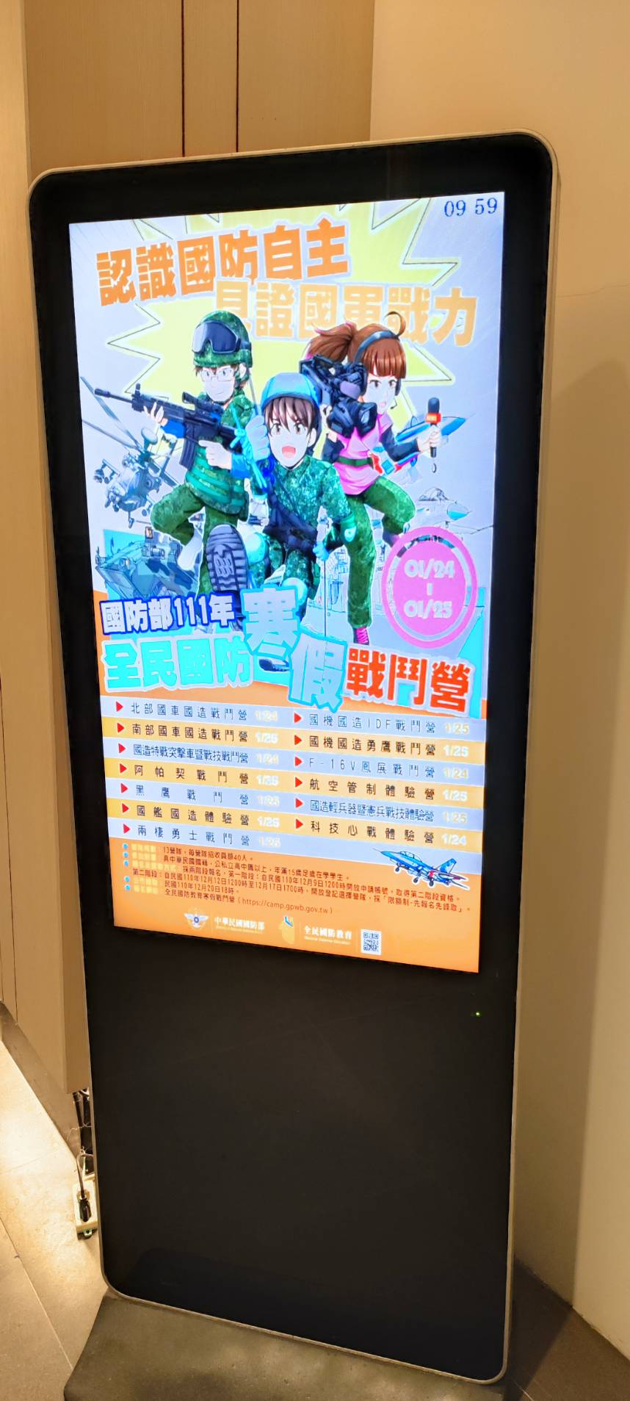 |  | 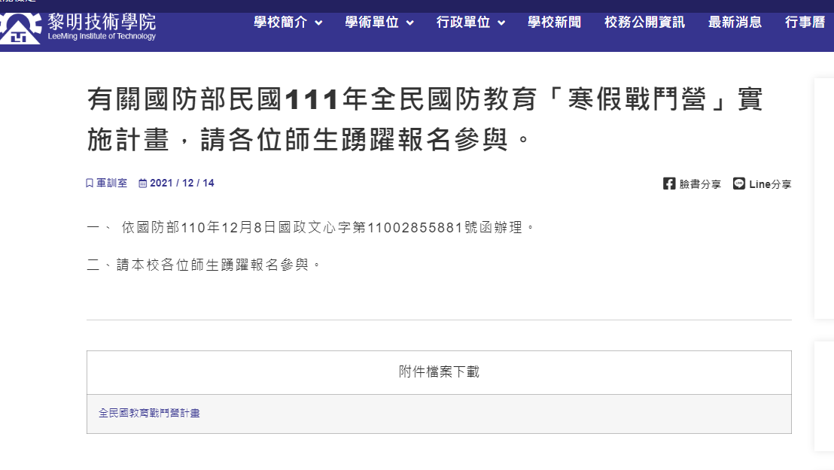
說明：111年1月份電視牆宣導 全民國防寒假戰鬥營活動 |  | 說明：校網宣導全民國防寒假戰鬥營活動
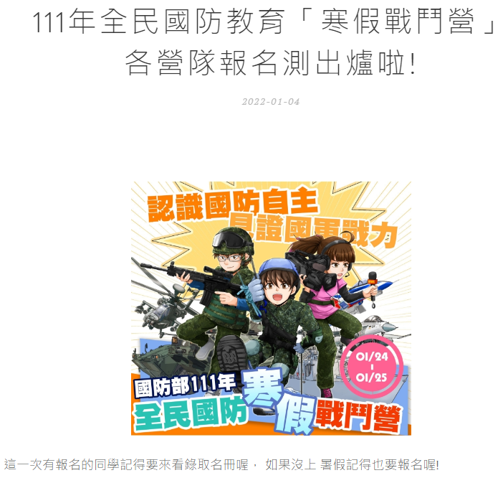 |  | 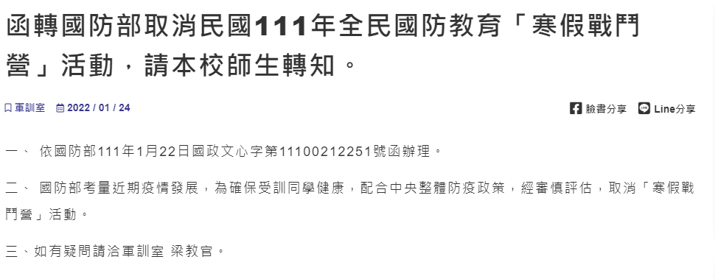
說明：全民國防教育部落格宣導全民國防寒假戰鬥營活動 |  | 說明：校網宣導全民國防寒假戰鬥營活動因疫情取消事宜

